Itens importante para mapear antes de criar Tag, dashboard... etc...

Aplicação Mobile

Entrar na aplicação e editar ( vá no menu a esquerda e clique em applications e depois selecione Mobile) Para editar vá nos três pontinhos.

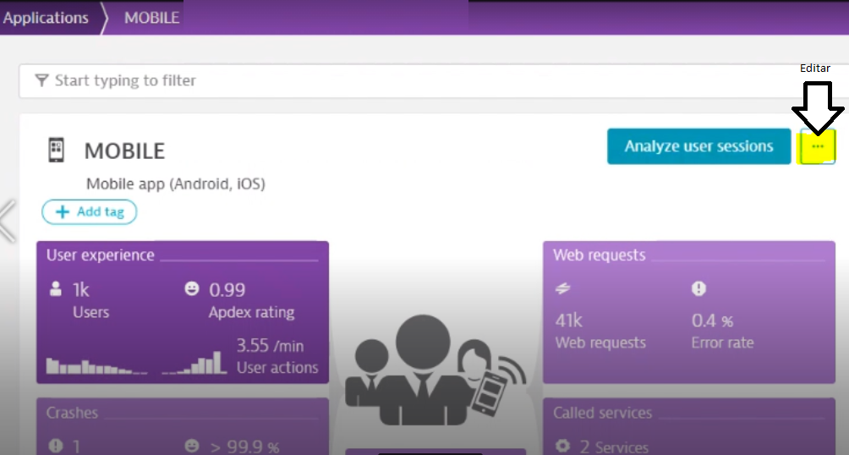

Vá no menu a esquerda e selecione Instrumentation Wizard, verá onde a aplicação está cadastrada e replicando no dynatrace – ( nesse caso são dois tipos de OS por isso a melhor opção é Cordova)

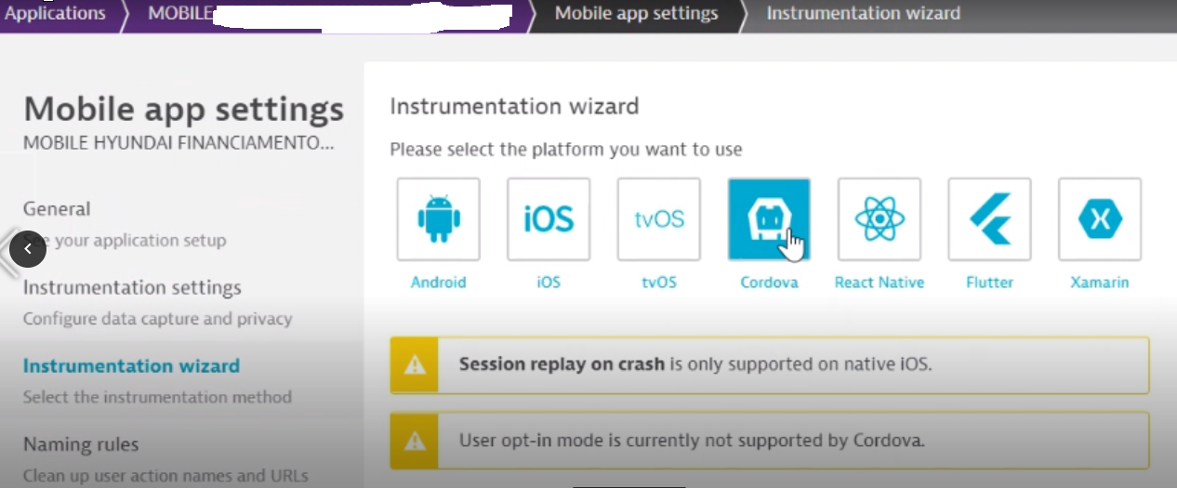

Vá até Enable Web monitoring >

Se o Monitor the web view estiver flegado é porque o Dynatrace está capturando

Logo em seguida irá aparecer o nome da aplicação confirmando

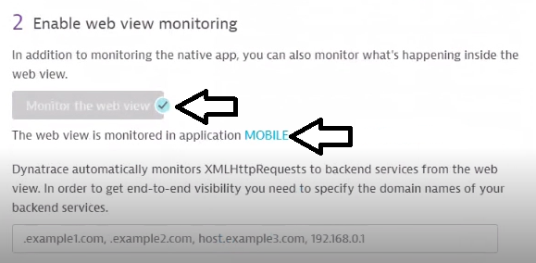

------------------------------------ continue em breve -- como ver outras aplicações

